Eindhoven, 23 januari 2024
Aan de directie van
DAF Trucks NV en DAF Nederland
Postbus 90065
5600 PT Eindhoven
Geachte directieleden,
In de nasleep van de, u ongetwijfeld bekende, gerechtelijke uitspraak in het Shellproces heeft de Vereniging Milieudefensie in den lande 29 belangrijke bedrijven geselecteerd en aan hen de eis voorgelegd dat deze bedrijven een klimaatplan moesten maken. Daarin moet zijn vastgelegd dat, en hoe, de onderneming in 2030 45% minder broeikasgassen uit zal stoten dan in 2019, opgeteld over de scope 1, -2 en -3-emissies. Het antwoord, dat ter beoordeling voorgelegd is aan het Duitse New Climate Institute, viel meestal tegen. Er is nog veel te doen opdat de aangeschreven 29 ondernemingen (en de Shell) hun portie bijdragen aan de inspanning om aan het Klimaatverdrag van Parijs te voldoen. De afwikkeling van deze aanschrijving loopt nu.
De onderneming DAF Nederland (onderdeel van Paccar) behoorde niet tot de 29 geselecteerde bedrijven.
De auteurs van deze brief spreken voor de afdeling regio Eindhoven van de Vereniging Milieudefensie. Onze Milieudefensieafdeling vindt de klimaatprestaties van bedrijven ven belang, omdat ook bedrijven de doelstellingen van het Parijs Klimaatakkoord moeten halen, en, daarvan afgeleid, dat de gemeenten Eindhoven en Helmond in 2030 klimaatneutraal willen zijn. DAF Trucks NV speelt als ETS-inrichting een belangrijke rol in de Eindhovense broeikasgassenbalans.
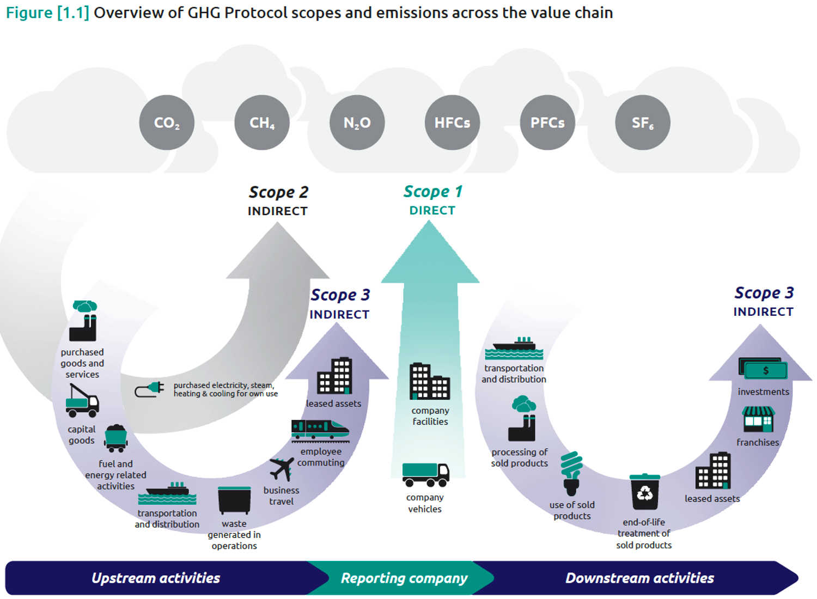
Wat ons bij lezing van de site, en zelfs bij het specifiek aan duurzaamheid gewijde deel ervan, opvalt is dat duurzaamheid voor uw onderneming gelijk staat aan het produceren van goede vrachtauto’s. Hierbij is de grens tussen voorlichting en reclame niet altijd scherp.
Nu willen wij de kwaliteit van de vrachtauto’s die DAF Trucks maakt in het geheel niet aanvechten.
Maar de uitspraak van de rechter in de Shell-zaak baseert zich nadrukkelijk op de scope 1, scope 2 en scope 3 – indeling van het GreenHouse Gas (GHG) Protocol ( https://ghgprotocol.org/ ). Dit analysekader ontbreekt op de site van DAF Trucks volledig. Zelfs op onderliggende zoektermen als ‘GHG’, ‘broeikasgas’ en ‘klimaat verschijnen of vrachtauto’s ín beeld of helemaal niets.
Men vindt op uw site niets
- Over scope 1 -emissies (het gevolg van de directe activiteiten achter uw bedrijfspoorten).
De Emissieregistratie leert dat u in 2021 28kton CO₂ uitgestoten heeft, alsmede een heleboel niet CO₂ -broeikasgassen. Heeft u bijvoorbeeld zonnepanelen op uw dak liggen?
- Over scope 2-emissies (alle van elders ingekochte energie, zoals stroom en gas)
- Over upstream scope 3-emissies: de emissies, horend bij bijvoorbeeld de productie van het door DAF Trucks ingekochte staal en de daarvoor benodigde verf, en het woon-werkverkeer van uw personeel .
En men vindt slechts informatie over een deel van de downstream scope 3- emissies, namelijk de emissie per km van de geproduceerde vrachtauto’s in absolute zin of als percentage besparing. Dat is noodzakelijk, maar niet voldoende: de scope 3-boekhouding strekt zich bijvoorbeeld ook uit tot het totaal aan emissies over het gebruik tijdens de levensduur van die auto’s, en de emissies in de end-of-life fase.
Mogelijk is er binnen DAF Trucks meer beleid dan uit de website blijkt. In dat geval verzoekt Milieudefensie regio Eindhoven uw onderneming om de website in lijn met dit beleid bij te werken. Een milieu- en klimaatjaarverslag zou hierbij helpen. De prestaties van het bedrijfsleven in klimaatzaken liggen immers onder het vergrootglas.
Mocht de website een getrouwe afspiegeling zijn van de binnen DAF Trucks aanwezige beleidsopvattingen, dan is er een urgente noodzaak om dit beleid conform het officiële GHG Protocol op te bouwen.
In beide gevallen vraagt Milieudefensie regio Eindhoven aan DAF Trucks om een klimaatplan te maken, op basis waarvan uw onderneming in 2030 45% minder broeikasgassen uitstoot dan in 2019, opgeteld over de scope 1, scope 2 en scope 3-emissies – zoals de rechter het aan de Shell opgelegd heeft.
Wij kijken uit naar uw spoedige reactie.
Indien gewenst, is een gesprek mogelijk.

Met vriendelijke groeten
Tom Edelbroek, voorzitter
Bernard Gerard, secretaris en contactadres
Hulstbosakker 21
5625VR Eindhoven
eindhoven@milieudefensie.nl of bjmgerard@gmail.com
https://eindhoven.milieudefensie.nl/

